
TECHNOLOGIJŲ FAKULTETAS
INŽINERIJOS IR INFORMATIKOS katedra
NEKILNOJAMOJO TURTO PIRKIMO IR PARDAVIMO PORTALAS
Kursinis darbas

Informatikos studijų programos
valstybinis kodas 6531BX004
Informatikos studijų krypties
Autorius Ernestas Dapkus
 |  | (parašas) |  | (data)
Vadovas doc. dr. Aleksas Narščius
 |  | (parašas) |  | (data)
Klaipėda, 2023
TURINYS
PAVEIKSLŲ SĄRAŠAS 2
ĮVADAS 3
1. PROGRAMŲ SISTEMOS PROJEKTAVIMAS 4
1.1. Duomenų bazės projektavimas 5
1.2. Naudojami duomenys 5
1.2.1. Duomenų objektai 6
1.2.2. Duomenų struktūros 8
1.3. Programinis projektas 8
1.4. Projektavimo šablonai 8
2. PROGRAMŲ SISTEMOS REALIZACIJA 11
2.1. JPA realizavimas 11
2.2. DB užklausos 12
2.3. Algoritmai 14
2.4. Grafinė naudotojo sąsaja 16
3. PROGRAMŲ SISTEMOS KOKYBĖS UŽTIKRINIMAS 21
3.1. Testavimas 21
3.2. Kodo versijų kontrolė 22
IŠVADOS 23
LITERATŪROS IR KITŲ INFORMACIJOS ŠALTINIŲ SĄRAŠAS 24

PAVEIKSLŲ SĄRAŠAS
pav. 1 Duomenų bazės esybių ryšių diagrama 5
pav. 2 Pagrindinis aplikacijos langas. Matomi skelbimai, filtras, naudotojo vardas, galimybė sukurti naują skelbimą ir atsijungti iš paskyros. 17
pav. 3 Aplikacijos rodinys planšetiniame kompiuteryje 17
pav. 4 Individualaus pasiūlymo langas. Matoma paskolos skaičiuoklė ir naujo pasiūlymo skaičiuoklė 18
pav. 5 Pasiūlymo sukūrimo langas 19
pav. 6 Pasiūlymo koregavimo langas 19
pav. 7 Your Listing langas 19
pav. 8 Your Listings lange matomi ištrinti skelbimai 20
pav. 9 Pasiūlymų langas 20
pav. 10 Projekto kodo kėlimo į GitHub platformą grafikas 22

ĮVADAS
Tikslas. Įsisavinti duomenų struktūrų, duomenų bazių, grafinės naudotojo sąsajos programavimą, projektavimo šablonų taikymą, kodo versijų kontrolės, dokumentavimo bei testavimo įrankių naudojimą, programuojant dalykinės srities vientisą taikomąją programą.
Siekiant įgyvendinti numatytą tikslą, keliami šie praktikos uždaviniai:
- Suprojektuoti programų sistemą:
  - Suprojektuoti sistemos pradinius duomenis ir rezultatą;
  - Apibrėžti programoje naudojamas duomenų struktūras;
  - Aprašyti programinio projekto struktūrą;
  - Parinkti ir pritaikyti programavimo šablonus projektuojant architektūrą.
- Realizuoti programų sistemą:
  - Suprogramuoti duomenų įvedimo/išvedimo srautus;
  - Suprogramuoti programos skaičiavimų algoritmus;
  - Suprogramuoti grafinę naudotojo sąsają;
- Užtikrinti programų sistemos kūrimo proceso valdymą ir kokybės užtikrinimą:
  - Sukurti kodo tikrinimo automatinių testus;
  - Naudoti kodo versijų kontrolės įrankius.

PROGRAMŲ SISTEMOS PROJEKTAVIMAS
Nekilnojamojo turto pirkimo ir pardavimo portalas – tai platforma, kuri suteikia registruotiems naudotojams ir svečiams peržiūrėti nekilnojamojo turto skelbimus, pasirenkant pagal kainą, vietą ir kvadratūrą. Platforma taip pat suteikia galimybę naudotojams sukurti skelbimus savo parduodamam nekilnojamam turtui. Pirkėjų patogumui yra sukurta paskolos skaičiuoklė, taip pat galimybė pateikti savo kainos pasiūlymą pardavėjui, o pardavėjas tuo metu gali valdyti savo skelbimą ir matyti visus pasiūlymus.
Aplikacijos duomenų saugojimui pasirinkta MySQL atvirojo kodo duomenų bazės sistema. Tai populiariausia duomenų bazių sistema rinkoje. MySQL platinama dvejomis versijomis – „Community Edition“ ir „Enterprise Edition“. Projektui naudojama „Community Edition“ nes ji nemokama. MySQL yra reliacino tipo, todėl ją yra lengviau naudoti programuotojams, kurie neturi patirties su objektinio tipo duomenų bazėmis. Taip pat MySQL operacijos yra labai greitos, žinoma, dėl savo lankstumo ši duomenų bazė privalo būti kruopščiai prižiūrima ir konfigūruojama siekiant optimalaus našumo (Vanier, Shah ir Malepati, 2019).
Programos kūrimui naudojamas Laravel karkasas. Laravel yra tinklalapių aplikacijų karkasas, paremtas PHP kalba. Laravel palengvina daug programuotojo užduočių, kaip pvz.: sesijos, autentifikacija, trumpalaikės informacijos kaupimas, autorizacija, duomenų bazių migracijos ir t.t. Laravel turi komandinės eilutės sąsają Artisan, kuri leidžia automatizuoti kontrolerių, modelių, migracijų ir testų kūrimą. Vienas iš ryškiausių Laravel bruožų – ORM sistema Eloquent, kuri suteikia intuityvų būdą aplikacijai sąveikauti su duomenų baze naudojant PHP sintaksę (Soegoto, 2018).
Grafinei sąsajai kurti pasirinktas Vue.js atvirojo kodo karkasas. Vue.js yra JavaScript karkasas kuris praplečia HTML, CSS ir JavaScript galimybes. Tai yra vienas labiausiai naudojamų karkasų, atsisiunčiamas daugiau nei 10 milijonų kartų per mėnesį naudojant Node Package Manager(Ratcliffe, 2018). Pagrindinis Vue.js bruožas yra komponentinė architektūra, kuri leidžia programuotojams sukurti grafinės sąsajos komponentus, kurie gali būti naudojami daug kartų be nereikalingo perrašinėjimo. Vue taip pat turi nemažai įrankių aplikacijos būsenai valdyti ir išlaikyti sinchroniškumą tarp naudotojo sąsajos ir serverio informacijos.
Taip pat projekte naudojamas Inertia.js klientinės pusės karkasas. Šis karkasas leidžia kurti vieno puslapio aplikacijas ir serveriais varomas aplikacijas, taip pat yra suderinamas su Laravel ir Vue.js.
Projekte pasitelkiama Docker platforma. Docker naudoja sistemos lygio virtualizavimą ir leidžia sukurti talpyklas į kurias instaliuojami projektai ir jų priklausomybės vėliau gali būti perkeliami iš vienos sistemos į kitą be pakitimų. (Ju, Wang, Zhu, Zhang, ir Zheng, 2022)

Duomenų bazės projektavimas
Programai reikalingos trys lentelės: naudotojų, skelbimų ir nuotraukų. Tolesniame paveikslėlyje vaizduojama duomenų bazės esybių ryšių diagrama.
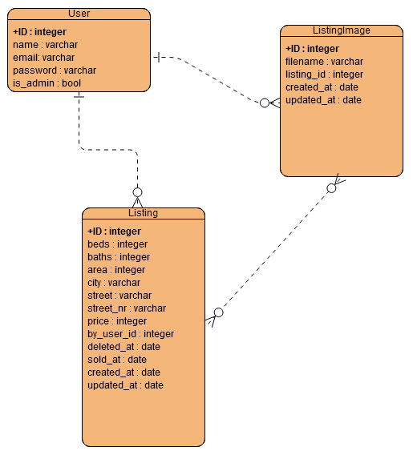
pav. 1 Duomenų bazės esybių ryšių diagrama
Diagramoje matomos trys esybės: naudotojas, skelbimas ir skelbimo nuotraukos. Kiekvienas naudotojas gali turėti daug skelbimų ir skelbimai gali turėti daug nuotraukų, bet specifinės nuotraukos gali būti priskirtos tik vienam skelbimui ir skelbimas gali būti priskirtas tik vienam vartotojui.

Naudojami duomenys
Nekilnojamojo turto portale duomenys gaunami vien iš naudotojų. Naudotojų pateikiami duomenys yra tokie: asmens informacija, sukurto skelbimo adresas, kaina, nuotraukos ir tam tikros parduodamo objekto charakteristikos.

Duomenų objektai
Svetainėje naudojami tradiciniai objektai ir Vue.js komponentai, kurie irgi yra saviti objektai. Pvz.: toliau esančioje kodo iškarpoje matoma komponento „Price“ struktūra, kuri turi dvi savybes „price“ ir „formattedPrice“. „Price yra savybė, kuriai galima priskirti Number arba String tipo vertę, o „formattedPrice“ grąžina suformatuotą „price“ vertę.
<template>
<span>{{ formattedPrice }}</span>
</template>

<script setup>

import { computed } from 'vue'

const props = defineProps({
price: [Number, String],
})

const formattedPrice = computed(
() => Number(props.price).toLocaleString('de-DE', {
style: 'currency',
currency: 'EUR',
maximumFractionDigits: 0,
}),
)
</script>

Žemiau parodyta kodo iškarpa pavaizduoja „ListingAddress“ komponentą, kuris iš esmės savo savybių neturi, bet naudoja „listing“ savybę grąžinti „listing“ objekto parinktas sąvybes.
<template>
<span>
{{ listing.street }} {{ listing.street_nr }},
{{ listing.city }}
</span>
</template>

<script setup>

defineProps({
listing: Object,
})
</script>

Toliau yra matomas JavaScript failas, kuris naudojamas vėliau aptariamiems veiksmams su objekto kaina atlikti. Šis failas turi tris funkcijas „monthlyPayment“, „totalPaid“ ir „totalInterest“. Visos trys funkcijos atlieka skirtingus skaičiavimus su pasiūlymo kaina ir grąžina skaitines vertes. Visos trys vertės tada yra sudedamos į objektą ir grąžinamos naudojimui bet kurioje projekto vietoje.
import { computed, isRef } from 'vue'

export const useMonthlyPayment = (total, interestRate, duration) => {
const monthlyPayment = computed(() => {
const principle = isRef(total) ? total.value : total
const monthlyInterest = (isRef(interestRate) ? interestRate.value : interestRate) / 100 / 12
const numberOfPaymentMonths = (isRef(duration) ? duration.value : duration) * 12

return principle * monthlyInterest * (Math.pow(1 + monthlyInterest, numberOfPaymentMonths)) / (Math.pow(1 + monthlyInterest, numberOfPaymentMonths) - 1)
})

const totalPaid = computed(() => {
return (isRef(duration) ? duration.value : duration) * 12 * monthlyPayment.value
})

const totalInterest = computed(() => totalPaid.value - (isRef(total) ? total.value : total))

return { monthlyPayment, totalPaid, totalInterest }
}

Duomenų struktūros
Laravel naudoja įvairias duomenų struktūras, tarp jų: masyvai, kolekcijos, objektai, sesijos ir t.t. Visos šios struktūros vienaip ar kitaip projekte yra panaudojamos. Toliau pateiktas pavyzdys, kaip projekte tam tikrose situacijose naudojami objektai, turintys kitus objektus.
const props = defineProps({
listing: Object,
offerMade: Object,
})
Projekte naudojami masyvai gali atrodyti šitaip:
protected $fillable = [
'beds', 'baths', 'area', 'city', 'code', 'street', 'street_nr', 'price',
];

Programinis projektas
Kaip anksčiau minėta, projektas sukurtas naudojant Laravel kartu su Vue.js ir inertia.js. Stilizavimas atliktas naudojant TailwindCSS, duomenys saugomi MySQL duomenų bazėje. Duomenų bazė paleidžiama per Docker platformą. Laravel turi šablonų variklį Blade, bet jis yra nenaudojamas dėl to, kad Vue.js turi aspektų, kurie padaro jį patogesnį. Tam, kad būtų įmanoma padaryti SPA(Single Page Application), naudojamas inertia.js. Inertia.js sujungia Laravel karkasą, Vue.js karkasą ir duomenis iš serverio iškart kai pirmą kart yra užkraunamas puslapis, todėl yra įmanoma padaryti puslapį be perkrovimų.

Projektavimo šablonai
Tiek Laravel, tiek Vue karkasai utilizuoja projektavimo šablonus. Projekte dažnai naudojamas Builder kūrimo šablonas formuluojant didesnes duomenų bazių užklausas.
'Listing/Index',
[
'filters' => $filters,
'listings' => Listing::mostRecent()
->filter($filters)
->withoutSold()
->paginate(10)
->withQueryString(),
]
);
Viršuje pavaizduotame kode matomas Builder šablono pritaikymas. Susigrąžinant duomenų bazės įrašus yra vienas po kito einantys metodai informacijos apdorojimui. Laravel taip pat naudoja Factory projektavimo šabloną, dažniausiai jis sutinkamas testuose ir netikros informacijos sukūrimo metoduose (Branko, 2017).
Projekte dažnai naudojamas Template projektavimo šablonas. Jis dažnai sutinkamas Laravel klasėse, vadinamose kontroleriais. Minimaliausias kontroleris turi du metodus: show() ir index(). Šie metodai suteikia programuotojui sąsają užklausoms valdyti. Gavus užklausą, Laravel automatiškai susieja tą užklausą su numatytų programos keliu, kuris yra susietas su tam tikru metodu. Vis dėlto, šie metodai ir kontroleriai yra lankstūs, ir nors pradinė struktūra yra sudaryta, programuotojas gali juos modifikuoti pagal savo poreikius.
public function destroy(Listing $listing)
{
$listing->deleteOrFail();

return redirect()->back()
->with('success', 'Listing was deleted!');
}

public function restore(Listing $listing)
{
$listing->restore();

return redirect()->back()->with('success', 'Listing was restored!');
}
Viršuje matomame kode matomi du metodai destroy() ir restore(). Destroy yra suplanuotas kontrolerio struktūrai priklausantis metodas, o restore() yra pridėtas siekiant pakeisti kontrolerio atliekamus veiksmus.
Laravel taip pat naudojamas Chain of Responsibility šablonas. Laravel turi „Middleware“ klases – sistemą HTTP užklausoms valdyti. „Middleware“ turi būti vykdomos specifinę tvarka ir perduoti užklausą iš vienos į kitą, ir šiame procese pasitelkiamas anksčiau minėtas elgesio šablonas. Kiekviena „middleware“ gali keisti gautą užklausą, arba sustabdyti grandinę ir grąžinti atsaką tuoj pat.
Dar vienas šablonas, kuris dažnai sutinkamas Laravel projektuose – Facade. Laravel pasitelkia Facade tam, kad būtų sukurta paprasta sąsaja su sudėtinga posisteme ar biblioteka. Keli tokių fasadų pavyzdžiai: duomenų bazės veiksmų sistemos fasadas „DB“, slaptažodžių užšifravimo fasadas „Hash“ ir autentifikavimo fasadas „Auth“.
protected function password(): Attribute
{
return Attribute::make(
get:fn($value) => $value,
set:fn($value) => Hash::make($value),
);
}
Aukščiau pavaizduotas fasado „Hash“ panaudojimas projekte.
Galiausiai projekte yra naudojimas „Decorator“ struktūrinis šablonas. Šis šablonas leidžia papildyti objektą charakteristikomis dinamiškai programos veikimo metu. „Decorator“ dažnai naudojamas anksčiau minėtose „Middleware“.
Laravel karkasas taip pat naudoja MVC (Model-View-Controller) architektūrinį šabloną. Modeliai yra klasės, kurios nusako duomenų bazių lentelių struktūrą ir metodus, kuriais galima duomenis iš tų lentelių gauti ir jais manipuliuoti. „Views“ yra informacijos atvaizdavimo vienetai, kurie pasižymi šablonų paveldimumu ir daugkartinio naudojimo šablonais. Anksčiau jau aptarti kontroleriai yra klasės, kurios gauna informaciją iš modelių ir perduoda ją į „Views“. Toks architektūrinis šablonas leidžia programuotojams kurti lengviau palaikomą ir moduliuojamą kodą. (ElSayed, Smith, Marriott ir Thomas, 2018).

PROGRAMŲ SISTEMOS REALIZACIJA

JPA realizavimas
Kadangi Laravel remiasi PHP, o ne Java kalba, JPA realizavimas projekte nėra įmanomas. Laravel naudoja unikalų ORM, žinomą kaip Eloquent. Eloquent veikimas pagrįstas modeliais, kurie sąveikauja su duomenų bazės lentelėmis (Bean, 2015). Be to, kad Eloquent leidžia gauti duomenis iš duomenų bazių lentelių, šis įrankis taip pat suteikia metodus duomenims į lentelę įrašyti, atnaujinti ir ištrinti. Norint pradėti dirbti su Eloquent reikia sukurti modelį, kurį naudosime bendravimui su lentele. Pavyzdžiui paimsime „Listing“ modelį, naudojamą projekte.
namespace App\Models;

use Illuminate\Database\Eloquent\Builder;
use Illuminate\Database\Eloquent\Factories\HasFactory;
use Illuminate\Database\Eloquent\Model;
use Illuminate\Database\Eloquent\Relations\BelongsTo;
use Illuminate\Database\Eloquent\Relations\HasMany;
use Illuminate\Database\Eloquent\SoftDeletes;

class Listing extends Model
{
use HasFactory, SoftDeletes;

protected $fillable = [
'beds', 'baths', 'area', 'city', 'code', 'street', 'street_nr', 'price',
];

Pagal konvenciją, modelio pavadinimas, užrašytas „snake case“ formatu bus naudojamus sukurti lentelės pavadinimą. Eloquent taip pat automatiškai prideda „id“ stulpelį, todėl pavyzdyje „Listing“ modelyje jo nereikia nurodyti. Eloquent taip pat užtikrina, kad „id“ yra inkrementinis, todėl nereikia duomenų bazėje ar kode to užtikrinti savitais metodais. Taip pat automatiškai sukuriami „created_at“ ir „updated_at“ stulpeliai.
Dėl Laravel sutvarkymo nėra įmanoma vienoje vietoje parodyti visų atliekamų veiksmų kai pasitelkiamos kelios esybės, todėl sekančios kodo iškarpos yra skirtos pademonstruoti tik tam tikras kodo dalis, kurios yra naudojamos, kai į duomenų bazę yra keliama informacija iškart į kelias lenteles.
public function listing(): BelongsTo
{
return $this->belongsTo(Listing::class, 'listing_id');
}

public function bidder(): BelongsTo
{
return $this->belongsTo(User::class, 'bidder_id');
}

public function scopeByMe(Builder $query): Builder
{
return $query->where('bidder_id', Auth::user()?->id);
}

public function scopeExcept(Builder $query, Offer $offer): Builder
{
return $query->where('id', '!=', $offer->id);
}

DB užklausos
Kadangi aplikacijoje galima kurti, matyti, redaguoti ir ištrinti įrašus, CRUD realizavimas yra užbaigtas. Toliau matomas kodas kūrimo, trynimo ir atnaujinimo funkcijai.
public function create()
{
return inertia('Realtor/Create');
}

public function store(Request $request)
{

$request->user()->listings()->create(
$request->validate([
'beds' => 'required|integer|min:0|max:20',
'baths' => 'required|integer|min:0|max:20',
'area' => 'required|integer|min:15|max:2000',
'city' => 'required',
'code' => 'required',
'street' => 'required',
'street_nr' => 'required|min:1|max:1000',
'price' => 'required|integer|min:1|max:20000000',

])
);

public function update(Request $request, Listing $listing)
{
$listing->update(
$request->validate([
'beds' => 'required|integer|min:0|max:20',
'baths' => 'required|integer|min:0|max:20',
'area' => 'required|integer|min:15|max:2000',
'city' => 'required',
'code' => 'required',
'street' => 'required',
'street_nr' => 'required|min:1|max:1000',
'price' => 'required|integer|min:1|max:20000000',

])
);

return redirect()->route('realtor.listing.index')
->with('success', 'Listing was changed!');
}
return redirect()->route('realtor.listing.index')
->with('success', 'Listing was created!');
}
public function destroy($listing, ListingImage $image)
{
Storage::disk('public')->delete($image->filename);
$image->delete();

return redirect()->back()->with('success', 'Image was deleted!');
}

Algoritmai
Projekte yra filtravimo ir rūšiavimo algoritmai. Filtravimo algortimas yra panaudotas pagrindiniame lange, kuriame naudotojas gali pasirinkti mažiausią ir aukščiausią kainą, kiek miegamųjų ir vonios kambarių objekte, tai pat mažiausią ir didžiausią kvadratūrą.
const props = defineProps({
filters: Object,
})

const filterForm = useForm({
priceFrom: props.filters.priceFrom ?? null,
priceTo: props.filters.priceTo ?? null,
beds: props.filters.beds ?? null,
baths: props.filters.baths ?? null,
areaFrom: props.filters.areaFrom ?? null,
areaTo: props.filters.areaTo ?? null,
})

const filter = () => {
filterForm.get(
route('listing.index'),
{
preserveState: true,
preserveScroll: true,
},
)
}

const clear = () => {
filterForm.priceFrom = null
filterForm.priceTo = null
filterForm.beds = null
filterForm.baths = null
filterForm.areaFrom = null
filterForm.areaTo = null
filter()
}
Sekantis naudojamas algoritmas yra rūšiavimo algoritmas. Jis naudojamas naudotojo asmeniniame lange, kuriame naudotojas gali surūšiuoti savo skelbimus pagal kainą, arba pagal senumą.
const sortLabels = {
created_at: [
{
label: 'Latest',
value: 'desc',
},
{
label: 'Oldest',
value: 'asc',
},
],
price: [
{
label: 'Pricey',
value: 'desc',
},
{
label: 'Cheapest',
value: 'asc',
},
],
}
const sortOptions = computed(() => sortLabels[filterForm.by])

const props = defineProps({
filters: Object,
})

const filterForm = reactive({
deleted: props.filters.deleted ?? false,
by: props.filters.by ?? 'created_at',
order: props.filters.order ?? 'desc',
})
Šis algoritmas išlaiko chronologiją ir tvarką net jeigu filtruojama kartu su ištrintais skelbimais.

Grafinė naudotojo sąsaja
Projekto grafinė naudotojo sąsaja yra intuityvi ir paprasta. Ją sudaro penki esminiai langai: visų pasiūlymų langas, asmens profilio langas, individualaus pasiūlymo langas, pasiūlymo sukūrimo langas ir pasiūlymo modifikavimo langas.
Svarbiausias langas yra visų pasiūlymų atvaizdavimo langas. Šiame lange iš duomenų bazės grąžinami visi įrašai ir pavaizduojami kvadratėliuose. Kiekviename kvadratėlyje galima matyti pasiūlymo kainą, mėnesinę įmoką imant paskolą dvidešimt penkiems metams su 2.5% palūkanomis, kiek parduodamame objekte yra miegamųjų ir vonios kambarių, kvadratūra bei adresas.
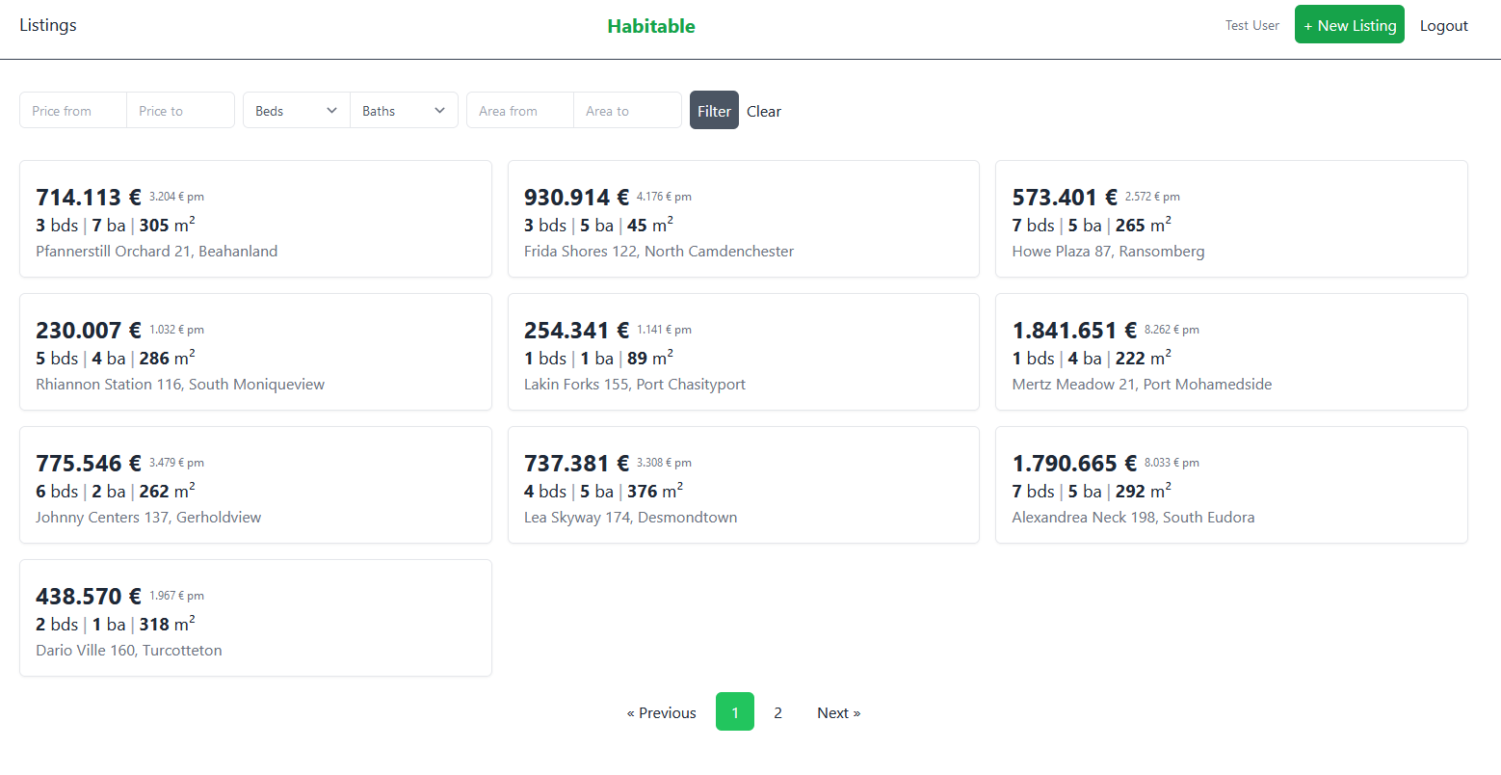
pav. 2 Pagrindinis aplikacijos langas. Matomi skelbimai, filtras, naudotojo vardas, galimybė sukurti naują skelbimą ir atsijungti iš paskyros.
Puslapis yra prisitaikantis. Tai reiškia, kad nesvarbu, ar naudotojas naudos kompiuterį, planšetę ar mobilųjį telefoną, puslapio matmenys bus pritaikomi pagal naudojamo įrenginio ekrano dydį. Tai galima matyti paveikslėlyje pav. 3. Paveikslėlis pav. 3 parodo, kaip saitas atrodo planšetiniame kompiuteryje.
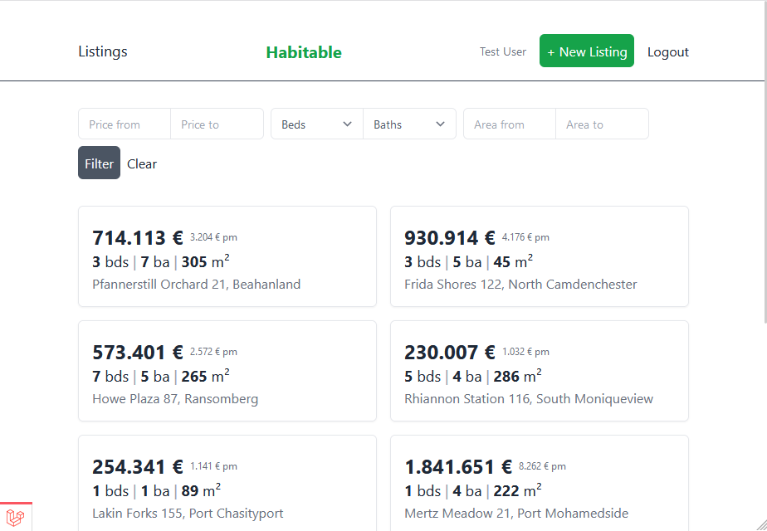
pav. 3 Aplikacijos rodinys planšetiniame kompiuteryje

Sekantis langas yra individualaus pasiūlymo langas. Šiame lange yra matomi tie patys duomenys, kaip ir bendrajame lange t.y. miegamieji, vonios, kaina, kvadratūra ir adresas, bet taip pat langas papildomas pasiūlymo nuotraukomis bei yra pridėta paskolos skaičiuoklė. Viršutinė skaičiuoklės skalė yra palūkanų procento skalė ir joje naudotojas gali pasirinkti nuo 1% iki 30%. Apatinėje skalėje naudotojas pasirenka paskolos laikotarpį, nuo 3 iki 35 metų. Po skalėmis vaizduojama mėnesinė įmoka, o dar žemiau vaizduojama, kiek pirkėjas sumokės sudėjus kainą ir palūkanas, koia yra objekto kaina ir palūkanų suma. Jeigu naudotojas prisijungęs, jis gali pateikti pardavėjui pasiūlymą įvedęs naują kainą arba parinkęs ją skalėje. Taip pat naudotojo patogumui yra parodoma, koks yr skirtumas tarp jo pasiūlytos kainas ir pardavėjo nustatytos kainos.
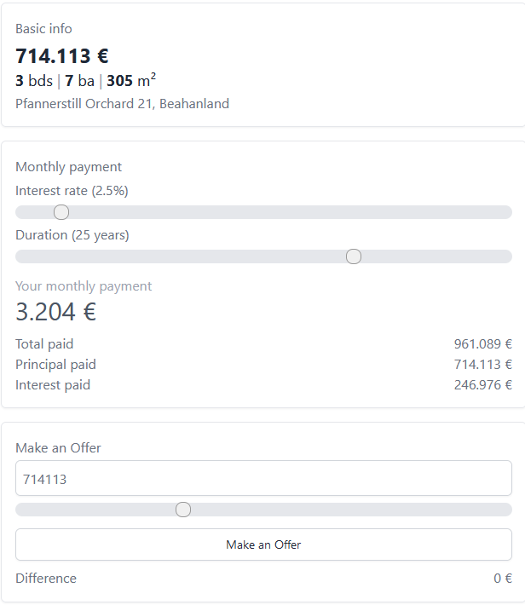
pav. 4 Individualaus pasiūlymo langas. Matoma paskolos skaičiuoklė ir naujo pasiūlymo skaičiuoklė

Paiūlymo sukūrimo langas turi aštuonis įvesties laukus: miegamieji, vonios kambariai, kvadratūra, miestas, pašto kodas, gatvė, gatvės numeris ir kaina. Visi laukai yra privalomi ir yra skaitiniai apribojimai pvz.: naudotojas negali sukurti pasiūlymo su 50 miegamųjų. Paspaudus mygtuką „Create“ duomenų bazėje sukuriamas naujas įrašas.
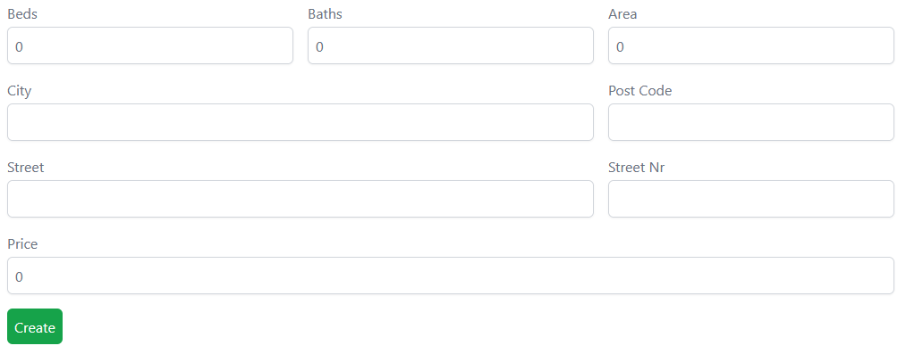
pav. 5 Pasiūlymo sukūrimo langas
Paiūlymo koregavimo langas turi tuos pačius laukus, kaip ir sukūrimo langas, tik šiame yra atvaizduojama dabartinė pasiūlymo informacija ir naudotojas gali koreguoti pasūlymo charakteristikas. Visą tai padarius ir paspaudus mygtuką „Edit“, įrašas duomenų bazėje yra atnaujinamas.
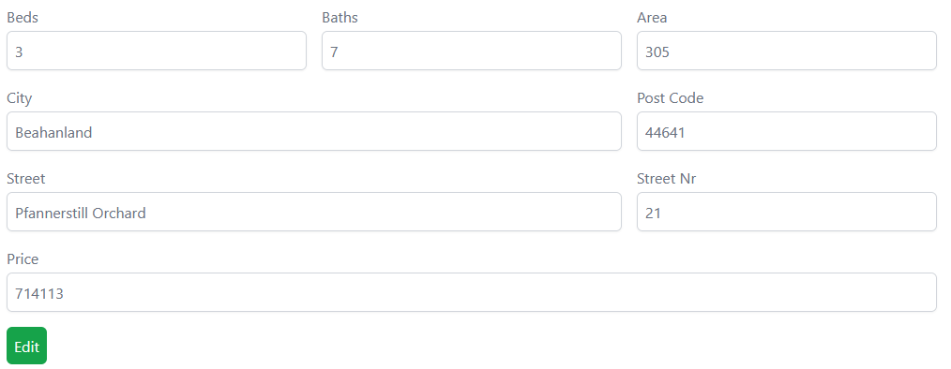
pav. 6 Pasiūlymo koregavimo langas
Registruoti naudotojai taip pat gali pasiekti „Your Listings“ langą, kuriame gali matyti savo skelbimus, pridėti nuotraukų ir peržiūrėti laukiančius pasiūlymus.
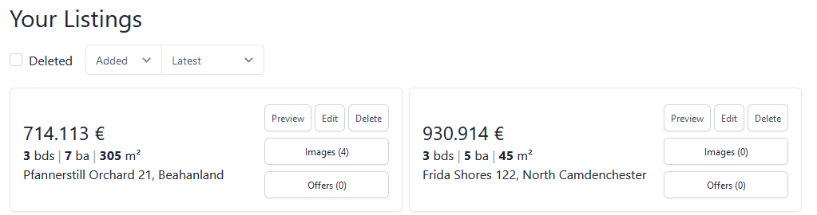
pav. 7 Your Listing langas
Šiame lange taip pat galima pažymėti varnelę „Deleted“ ir pamatyti ištrintus skelbimus, taip pat galima filtruoti pagal skelbimų senumą arba kainą.
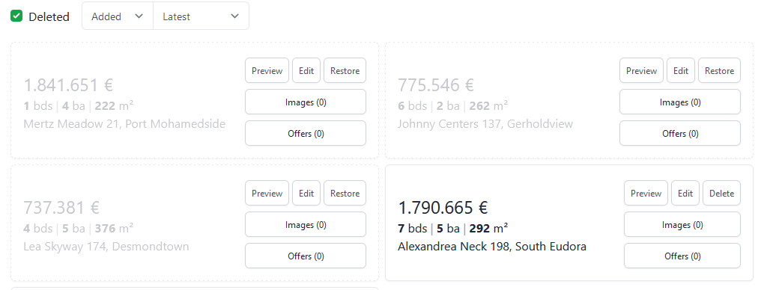
pav. 8 Your Listings lange matomi ištrinti skelbimai
Jei naudotojas nori, paspaudus mygtuką „restore“ skelbimas yra atkuriamas ir jis bus vėl matomas prie visų kitų skelbimų.
Paspaudus mygtuką „offers“ naudotojas mato visus pasiūlymus, pateiktus iš naudotojų. Jam suteikiama informacija apie tai, koks yra skirtumas tarp prašomos kainos ir pasiūlymo sumos, kada buvo pateiktas pasiūlymas ir kuris naudotojas pasiūlymą pateikė. Jei naudotojas priima pasiūlymą, skelbimas nebėra matomas prie kitų skelbimų.
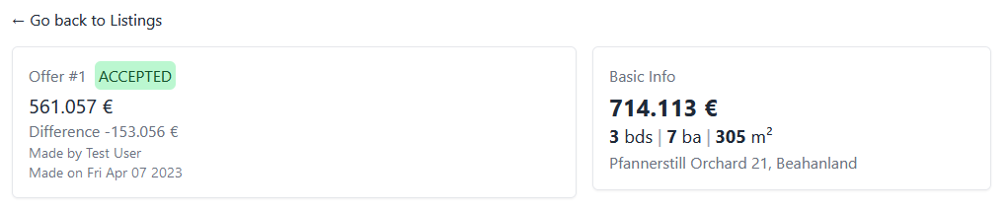
pav. 9 Pasiūlymų langas
Verta paminėti, kad naudotojai, kurie pateikė pasiūlymą irgi nebegalės stebėti skelbimo po to, kai bus priimtas kažkuris pasiūlymas.

PROGRAMŲ SISTEMOS KOKYBĖS UŽTIKRINIMAS
Testavimas yra svarbi sėkmingo programos kūrimo dalis. Programuotojai, inkorporuojantys testus į bendrą programavimo procesą išvengia nereikalingai komplikuotų struktūrų ir pernelyg sudėtingų sprendimų. Testai padeda išvengti arba sumažinti klaidų taisymui atiduodamą laiką, taip pat testus kuriant programavimo metu yra sumažinamas grįžtamojo ryšio ciklas. Mažas grįžtamojo ryšio ciklas užtikrina, kad bėdos ir problemos kode bus pastebimos anksčiau (Callaway, Hunt, 2018).

Testavimas
Nuo versijos 5.2, Laravel karkaso kūrėjai skyrė daug dėmesio testavimui. Laravel testavimas yra paprastas ir daug metodų yra sukuriami iš anksto. Kai sukuriamas Laravel projektas, jame taip pat sukuriama sukonfigūruota testavimo aplinka ir testų pavyzdžiai. Ši aplinka naudoja PHPUnit testavimo karkasą (McCarthy, 2019).
Projekte atlikti elementarūs testai kaip pavyzdžiui: tikrinimas ar slaptažodis tinkamai užšifruojamas, ar naudotojas turi tinkamą atpažinimo raktą ir t.t.
public function user_has_valid_primary_key()
{
$user = new User();
$this->assertEquals('id', $user->getKeyName());
}

/**
* @test
*/
public function password_is_hashed_correctly()
{
$user = new User();
$password = 'my-password';
$user->password = $password;
$this->assertTrue(Hash::check($password,$user->password));
}

Kodo versijų kontrolė
Kodo versijų kontrolei pasitelkta žiniatinklyje veikianti skaitmeninių projektų platforma GitHub. GitHub yra plačiausiai pasaulyje naudojama tokio tipo platforma, kurioje naudotojai gali laikyti, kodą, atlikti versijavimą, dalintis savo kodu su kitais, kartu dirbti viename projekte ir t.t (Ford, 2018).
Norint naudotis šia platforma, žmogus turi turėti paskyrą, ir atlikti keletą žingsnių savo pirmajai direktorijai sukurti. Tada tereikia klonuoti GitHub saugyklą savo IDE ir galima pradėti dirbti su šiuo įrankiu.
Projekto kodo kėlimu grafikas pavaizduotas tolesniame paveikslėlyje
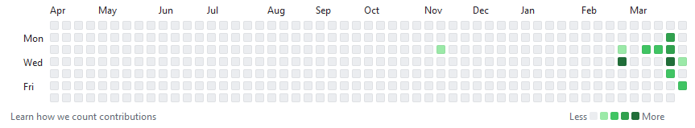
pav. 10 Projekto kodo kėlimo į GitHub platformą grafikas

IŠVADOS
- Suprojektuotas pradinis sistemos rezultatas, duomenų bazė ir jos lentelės, numatyti objektai ir duomenų struktūros bei išanalizuotos reikalingos technologijos. Išsiaiškinta, kaip bus valdomi ir saugomi duomenys, kokie bus naudojami projektavimo šablonai, taip pat išsiaiškinta, kad projektui bus naudojamos tokios technologijos: Laravel ir Vue.js karkasai, inertia.js ir MySQL reliacinė duomenų bazių sistema.
- Realizuoti duomenų įvedimo/išvedimo srautai, suprojektuoti ir implementuoti skaičiavimo, paieškos ir rūšiavimo algoritmai, pasitelkaint Vue.js ir Tailwind CSS sukurta adaptyvi grafinė vartotojo sąsaja. Išsiaiškinta, kad pasirinktos technologijos yra tinkamos atlikti suplanuotai aplikacijai.
- Pritaikyti testai pasitelkiant PHPUnit karkasą, sukonfigūruota versijų kontrolė naudojant GitHub internetinę kodo saugojimo platformą. Atlikti reguliarūs kodo įkėlimai, išlaikytas atnaujinimų nuoseklumas.

LITERATŪROS IR KITŲ INFORMACIJOS ŠALTINIŲ SĄRAŠAS
- Callaway J. ir Hunt C. (2018). Practical Test-Driven Development Using C# 7 : Unleash the Power of TDD by Implementing Real World Examples Under .NET Environment and JavaScript. Packt Publishing.
- McCarthy J. (2019). Start testing your Laravel applications.
- Vanier E., Shah B. ir Malepati T. (2019). Advanced MySQL 8 : Discover the Full Potential of MySQL and Ensure High Performance of Your Database. Packt Publishing.
- Soegoto, E. S. (2018). Implementing Laravel framework website as brand image in higher-education institution. IOP Conf. Ser.: Mater. Sci. Eng. 407. Bandung, Indonesia.
- Ford P. (2018). Why GitHub is worth $7.5 billion to Microsoft. Bloomberg Businessweek. 6/11/2018, Issue 4572, p21-23. 3p. 1 Color Photograph.
- Bean M. (2015). Laravel 5 Essentials. Packt Publishing.
- Ju, H., Wang, J., Zhu, E., Zhang, X., & Zheng, F. (2022). Design Scheme of a Docker Container File Isolation against Computer Virus Spreading. Mathematical Problems in Engineering, 1–6. https://doi.org/10.1155/2022/5348370
- Ratcliffe, S. (2018). ASP.NET Core 2 and Vue.js : Full Stack Web Development with Vue, Vuex, and ASP.NET Core 2.0. Packt Publishing.
- ElSayed, N. A. M., Smith, R. T., Marriott, K., & Thomas, B. H. (2018). Context-aware design pattern for situated analytics: Blended Model View Controller. Journal of Visual Languages & Computing, 44, 1–12. https://doi.org/10.1016/j.jvlc.2017.11.001
- Branko A. (2017). Mastering PHP 7 : Effective, Readable, and Robust Codes in PHP. Packt Publishing.
https://github.com/ErnestasDapkus/Habitable

PRIEDAS

Programavimo kursinio darbo kūrimui buvo remiamasi duota minimalių reikalavimų lentele (žr. 1 lentelę).
1 lentelė. Minimalių reikalavimų lentelė
Minimalūs reikalavimai: | Pildo dėstytojas
Laikomasi kodo vardinimo taisyklių
Ataskaita be gramatinių ar formatavimo klaidų
Gitlab pateiktas kodas ir ataskaita
Yra ataskaita su užpildytais visais duoto šablono skyriais
Kiekviename ataskaitos skyriuje yra aiškiai nurodyta kurioje kodo dalyje yra realizuotas rezultatas
Taip pat buvo remiamasi ir vertinimo kriterijų lentele (žr. 2 lentelę).
2 lentelė. Vertinimo kriterijų lentelė
Vertinama dalis (skyrius ataskaitoje) | Vertė | Slenkstinis (5-6) | Tipinis (7-8) | Puikus (9-10)
Duomenų bazės projektavimas (1.1) | 5 % | DB su bent 3 lentelėmis (po min 20 įrašų po min 3 laukus). | DB su bent 4 lentelėmis (po min 20 įrašų po min 3 laukus). Panaudoti kelių tipų ryšiai. | Yra skaitymas iš DB su bent 4 lentelėmis (po min 20 įrašų po min 3 laukus). Panaudoti kelių tipų ryšiai.  Sutvarkytos lietuvių kalbos rašmenų koduotės.
Duomenų objektai (1.2.1) | 5 % | Dirbama bent su vienu duomenų objektu sudarytu iš min 3 savybių | Dirbama su keliais duomenų objektais arba vienu sudėtiniu duomenų objektu | Dirbama su keliais duomenų objektais ir bent vienas yra sudėtinis duomenų objektas
Duomenų struktūros (1.2.2) | 10 % | Parinkta viena duomenų struktūra ir pagrįstas jos tinkamumas | Panaudotos kelios duomenų struktūros, apibrėžta sava jų kombinacija. Arba yra galimybė papildyti naujais objektais. | Panaudotos kelios duomenų struktūros, apibrėžta sava jų kombinacija. Ir yra galimybė papildyti naujais objektais.
Programinis projektas (1.3) | 5 % | Aprašytas programinis projektas ir naudojamos technologijos | Aprašytas programinis projektas ir naudojamos technologijos, nurodytas pilnas projekto architektūrinis modelis | Aprašytas programinis projektas ir naudojamos technologijos, nurodytas pilnas projekto architektūrinis modelis. Aprašyti veikimo algoritmų modeliai.
Projektavimo šablonai (1.4) | 10 % | Programos kode pritaikyta po 1 kūrimo, struktūrinį bei elgesio projektavimo šabloną | Programos kode pritaikyti 5 kūrimo, struktūrinį bei elgesio projektavimo šablonai | Programos kode pritaikyti 7 (po minimum 2 kūrimo, struktūrinį bei elgesio) projektavimo šablonai
JPA realizavimas (2.1) | 5 % | Sukonfiguruota JPA, naudojant Hibernate arba alternatyvų karkasą. Sukurta bent viena esybė ir atliekamos CRUD operacijos. | Sukonfiguruota JPA, naudojant Hibernate arba alternatyvų karkasą. Sukurtos bent viena sudėtingesnė esybių struktūra (viena esybė sudaryta iš kelių kitų, viena esybė privalomai turi turėti kitą esybę ir pan.). | Sukonfiguruota JPA, naudojant Hibernate arba alternatyvų karkasą. Sukurtos kelios sudėtingesnės esybių struktūros (viena esybė sudaryta iš kelių kitų, viena esybė privalomai turi turėti kitą esybę ir pan.)
DB užklausos (2.1) | 7 % | Atliekamos visos CRUD operacijos. | Atliekamos sudėtinės užklausos apimančios kelis parametrus arba kelias DB lenteles | Atliekamos sudėtinės užklausos apimančios kelis parametrus ir kelias DB lenteles
Algoritmai (2.2) | 8 % | Atliekama viena operacija iš:  Elementų paieška kolekcijoje,  Elementų atranka (filtravimas) kolekcijoje,  Elementų rūšiavimas kolekcijoje | Atliekamos dvi operacijos iš:  Elementų paieška kolekcijoje,  Elementų atranka (filtravimas) kolekcijoje,  Elementų rūšiavimas kolekcijoje | Atliekamos trys operacijos:  Elementų paieška kolekcijoje,  Elementų atranka (filtravimas) kolekcijoje,  Elementų rūšiavimas kolekcijoje
Grafinė naudotojo sąsaja  (2.3) | 10 % | Yra grafinė naudotojo sąsaja, atvaizduojanti duomenis ir leidžianti manipuliuoti jais. | Yra sudėtinė grafinė naudotojo sąsaja, atvaizduojanti duomenis ir leidžianti manipuliuoti jais. | Yra kelios skirtingos sudėtinės grafinės naudotojo sąsajos (mobile app, web, kt.), atvaizduojančios duomenis ir leidžiančios manipuliuoti jais.
Testavimas (3.1) | 4 % | Sukurtas kodas testuojamas automatiniais testais (padengimas 20 proc.) | Sukurtas kodas testuojamas automatiniais testais (padengimas 50 proc.). | Sukurtas kodas testuojamas automatiniais testais (padengimas 70 proc.)
Testavimas (3.1) | 3 % | Yra panaudoti bent 3 rūšių assert metodai. | Yra panaudoti bent 4 rūšių assert metodai. | Yra panaudoti bent 5 rūšių assert metodai.
Testavimas (3.1) | 3 % | Yra panaudotos bent 3 rūšių anotacijos. | Yra panaudotos bent 4 rūšių anotacijos. | Yra panaudotos bent 5 rūšių anotacijos.
Testavimas (3.1) | 4 % | Realizuota viena iš testavimo kategorijų:  Išimčių testavimas,  Performance testavimas,  Parametrizuoti testai. | Realizuotos dvi iš testavimo kategorijų: Išimčių testavimas,  Performance testavimas,  Parametrizuoti testai. | Realizuotos trys iš iš testavimo kategorijų:  Išimčių testavimas,  Performance testavimas,  Parametrizuoti testai.
Kodo versijų kontrolė (3.2) | 8 % | Minimum 25% kassavaitiniai tarpiniai kodo pateikimai | Minimum 50% kassavaitinių tarpinių kodo pateikimų | Minimum 75% kassavaitinių tarpinių kodo pateikimų
Sprendimų pagrindimas (Informacinių šaltinių sąrašas) | 13 % | Projektuojant ir realizuojant pacituoti bent 5 moksliniai šaltiniai | Projektuojant ir realizuojant pacituoti bent 8 moksliniai šaltiniai | Projektuojant ir realizuojant pacituoti bent 10 mokslinių šaltinių

